соблюдайте меры безопасности при нахождении на льду
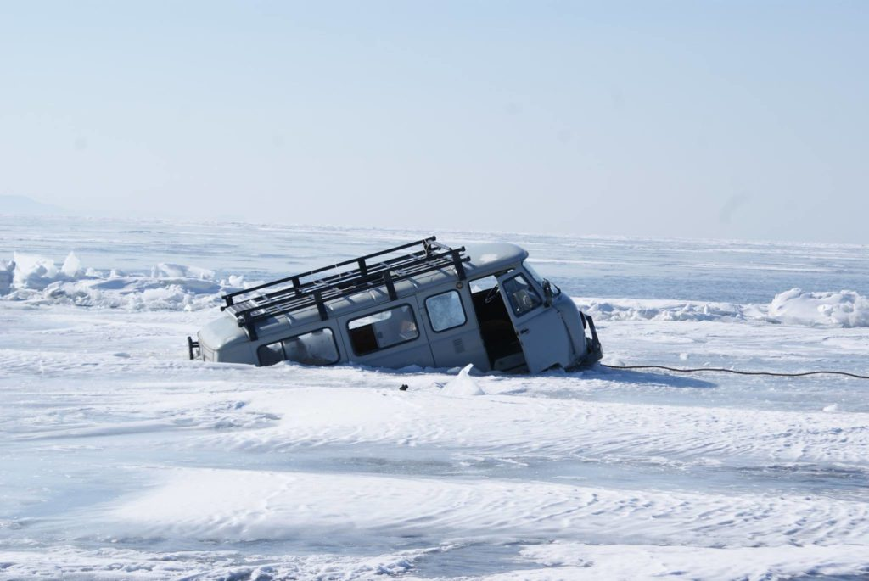
Во избежание несчастных случаев необходимо помнить основные правила поведения на льду:
- Не выходите на лед в состоянии алкогольного опьянения.
- Не отпускайте детей на лед (на рыбалку, катание на лыжах, коньках) без сопровождения взрослых. Родители должны произвести разъяснительную работу с детьми.
- Нельзя выходить на лед в темное время суток и при плохой видимости (туман, снегопад, дождь).
- Нельзя проверять прочность льда ударом ноги. Прочность льда можно проверить, ударяя палкой по льду впереди себя, по несколько раз в одно и то же место.
- Оказавшись на тонком, потрескивающем льду, следует осторожно повернуть обратно и скользящими шагами возвращаться по пройденному пути к берегу.
- На замерзший водоем необходимо брать с собой прочный шнур длиной 20 — 25 метров с большой глухой петлей на конце и грузом.
- При рыбной ловле на льду не рекомендуется делать лунки на расстоянии 5-6 метров одна от другой. Чтобы избежать беды, у рыбака должны быть спасательный жилет или нагрудник, а также веревка – 15-20 м длиной с петлей на одном конце и грузом 400-500 г на другом.
- В случае крайней необходимости, переходя через опасное место, захватите с собой длинный шест и держите его поперек тела. Если же вы идете не один – обвяжите шнур вокруг пояса, и бросьте конец идущему сзади вас товарищу.
- Будьте осторожны на местах с быстрым течением – опасайтесь промоин.
Если вы все же провалились, позовите на помощь и, сохраняя спокойствие, начинайте действовать самостоятельно: широко раскиньте руки, нерезкими движениями обопритесь на кромку льда и попытайтесь выползти на более прочный лед. Затем, не вставая на ноги, ползите к берегу. Оказывать помощь пострадавшему нужно спокойно и обдуманно. Приближаться к нему необходимо ползком, с раскинутыми в стороны руками и ногами. Приблизившись к потерпевшему на расстояние 3-5 м, бросьте веревку, шарф и т.п., и, отползая назад, вытаскивайте его на крепкий лед. Возвращаться на берег нужно тем же путем.
Советы автомобилистам!
– Соберите информацию о ледовой переправе. Если вы выезжаете на лед на автомобиле, необходимо быть готовым к неожиданностям. Чтобы их предупредить, прежде чем выехать на лед, необходимо собрать информацию о состоянии ледовой переправы у водителей встречных автомобилей или местных жителей. Информация должна быть «свежая», нельзя полагаться на рассказ приятеля, бывшего на этом месте на прошлой неделе, ситуация на льду может измениться в течение дня.
– Следите за скоростью автомобиля и будьте в пути внимательны. У автомобиля, едущего с меньшей скоростью, больше шансов проломить слабый лед. С другой стороны, при очень большой скорости ограничиваются возможности маневра. Необходимо придерживаться разумной середины. Увидев на льду жерди и доски, знайте: здесь что-то произошло, подъезжать к подозрительному месту на автомобиле не следует, лучше пойти пешком и осмотреть его. Оставлять автомобиль долго на одном месте тоже опасно.
– Особые меры предосторожности. При движении автомобиля по льду ремни безопасности должны быть отстегнуты, в особо опасных местах необходимо высадить пассажиров, опустить стекла и приоткрыть дверцу. В большинстве случаев автомобиль уходит под лед не сразу и бывает достаточно нескольких секунд, чтобы покинуть его, главное – быть к этому готовым.
– Как спасти себя из тонущей машины. Если вы оказались под водой в новой герметичной иномарке, закрытой на все двери, вы не сможете открыть дверцы – они будут придавлены водой до тех пор, пока, она не проникнет внутрь и давление внутри машины не сравнится с наружным. Если под вами десятки метров, времени на раздумье не будет – как можно быстрее опускайте стекло и выходите наружу. При этом надо помнить одну очень важную деталь – если вы сделали последний вдох на глубине из воздушной подушки в кабине автомобиля, то при всплытии надо обязательно выдыхать. Если этого не сделать, то расширяющийся воздух может травмировать легкие. Пуховая куртка, которая может на вас оказаться в этот момент, сослужит вам добрую службу – она выполнит роль спасательного жилета. При всплытии ищите вверху светлое пятно и плывите на него, если глубина большая, то машина может спланировать в толще воды в сторону от пролома. Если вы промахнетесь, то, всплыв под поверхность льда, можете ошибиться в выборе направления.

Как спасти себя, если вы провалились под лед:
– действуйте самостоятельно (не поддаваясь панике!);
– нельзя барахтаться и наваливаться всем телом на тонкую кромку льда (под тяжестью тела она будет обламываться);
– чтобы избежать теплопотерь организма, находясь на плаву, голову держите как можно выше над водой (известно, что более 50% всех теплопотерь организма, а по некоторым данным, даже 75% приходится на ее долю);
– попав в пролом воды, широко раскиньте руки, для того чтобы удержаться на поверхности и не провалиться под лед с головой;
– спокойно, не делая резких движений, старайтесь выбраться на поверхность в сторону более крепкого льда; для этого обопритесь локтями об лед и, приведя тело в горизонтальное положение, постарайтесь забросить на лед ту ногу, которая ближе всего к его кромке, поворотом корпуса вытащите вторую ногу и быстро выкатывайтесь на лед;
– без резких движений отползайте от опасного места в том направлении, откуда пришли; зовите на помощь;
– добравшись до безопасного места, избавьтесь от воды, пропитавшей одежду – если позволяет погода; есть возможность разжечь костер или рядом оказались люди; если ничего этого нет, то единственное, что вы можете сделать – это просто вываляться в снегу (снег впитывает излишки воды и способствует быстрому образованию ледяной корочки на одежде, которая будет защищать вас от продувания ветром).

Как спасти провалившегося под лед:
– подходите к полынье очень осторожно, лучше подползти по-пластунски;
– сообщите пострадавшему криком, что идете ему на помощь, это придаст ему силы, уверенность;
– за 3-4 метра протяните ему веревку, шест, доску, шарф или любое другое подручное средство;
– подавать пострадавшему руку небезопасно, так как, приближаясь к полынье, вы увеличите нагрузку на лед и не только не поможете, но и сами рискуете провалиться.
Междуреченское отделение ГИМС настоятельно рекомендует – будьте внимательны и осторожны при подледном лове рыбы! Не выходите на лед в одиночку, в алкогольном опьянении, не выезжайте на снегоходах и автомашинах на лед, не оставляйте детей без присмотра! Соблюдайте меры собственной безопасности!

- О районе

